江苏省扬州市江都区四校联谊2019届二模物理试卷

（满分：100 分 时间：100 分钟） (本卷 g 取 10N/kg)
一、选择题(本题共 12 小题，每小题 2 分，共 24 分．每小题给出的四个选项中只有一个选项正确)
1．下列数据中，你认为最符合实际的是 （ ▲ ）
A．手机待机时工作电流约 1A B．一杯水对水平桌面的压强大约 1000Pa
C．人体感觉舒适的环境温度为 37℃ D．头发丝的直径约 60nm
2．下列相关“热现象”，对其解释正确的是（ ▲ ）
A．在汽油机做功冲程中，汽油燃烧释放的热量全部转化变成机械能 B．电冰箱散热器摸起来烫手，这主要是电流的热效应造成的
C．物质吸收热量，内能一定增加，温度不一定升高
D．夏天，打开电冰箱看到的“白气”是冰箱内的水蒸气液化而形成的
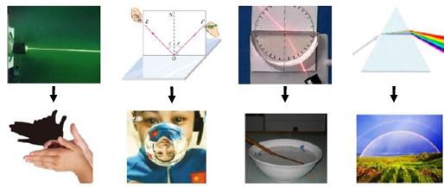3．如图所示的光学实验研究出的物理规律不能解释所对应的光学现象的是（ ▲ ）

A.手影 B.透镜成像 C.水中筷子变“弯” D.彩虹
4．关于能源、材料和粒子，下列说法中正确的是（ ▲ ）
A．电饭锅用超导材料做加热器可以大大提高电能转化为内能的效率 B．原子核式结构模型是卢瑟福根据科学猜想建立起来的
C．破镜难以重圆，是因为分子间存在斥力
D．太阳能、风能、核能是可再生能源
5．测量电流时，需要将电流表串联在电路中，通常，电流表的电阻比待测电路的电阻小得多， 因此对测量值的影响可以忽略不计．下列研究方法与此相同的是（ ▲ ）
A．在探究平面镜成像特点实验中，用两个相同的棋子探究像与物的大小关系
B．根据被压物体形变大小反映压力作用效果
C．在探究二力平衡条件的实验中，选用轻质卡片 D．在研究光的传播现象时，引入光线
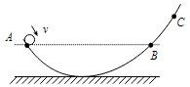6．如图所示，粗糙的弧形轨道竖直固定于水平面，一小球由 A 点以速度 V 沿轨道滚下，经另一 侧等高点 B 后到达最高点 C．下列关于小球滚动过程的分析正确的是（ ▲ ）
A．整个过程只有重力在对小球做功
B．小球在 A、B 两点具有的动能相同
C．小球在 A、B、C 三点的速度大小关系是 VA＞VＢ＞VＣ
D．小球在 A 点具有的机械能等于它在 C 点具有的重力势能
7．以下说法错误的是 （ ▲ ）

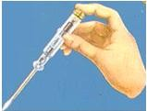
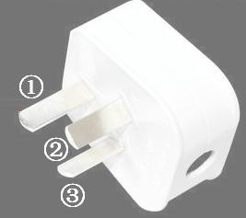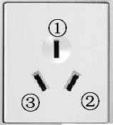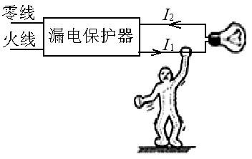图甲 图乙 图丙 图丁
A.（图甲）将测电笔笔尖与火线（220V）接触，手抵金属帽，氖管发光，若笔内电阻为一百万欧 姆，尽管其余电阻未知，也可以判断出流经人体的电流不会超过 2.2×10-4A.
B. 设人体电阻约为 104Ω，当人的两手分别接触一节干电池（1.5V）两极时，流经人体的电流约 为 1.5×10-4A，人体没有危险.
C.（图乙）是固定在墙壁上的三孔插座，其中“①”孔应与地线相连；（图丙）为用电器的三脚 插头，若不小心将“①”脚折断丢失，用电器仍能工作.
D.（图丁）在正常情况下，经“火线→电灯→零线”的电流处处相等，若某人不小心碰到火线裸 露处，会导致 I1< I2．当“漏电保护器”检测到“两线”电流不等时会自动切断线路.
8．如下图所示是一手压电筒，按压手柄，塑料齿轮带动线圈内磁性飞轮高速旋转，使灯泡发光．下
列四图中与这一过程的工作原理相同的是（ ▲ ）

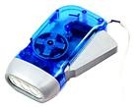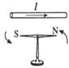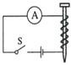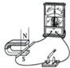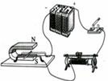
A B C D
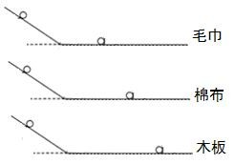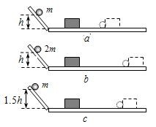9．小明利用斜面分别进行了“探究阻力对物体运动的影响”（如图甲）和“探究影响动能大小的因 素”（如图乙）两个实验，下列说法正确的是（ ▲ ）
A．为了实验效果明显，甲实验中水平面要尽量粗糙，乙实验中水平面要尽量光滑
B．甲、乙两个实验中，利用斜面都是为了使小球到达水平面时的速度相同
C．甲、乙两个实验中，小球到达水平面能继续向前运动是因为它受到惯性的作用
D．甲实验中小球刚开始下滑时具有的机械能相等，乙实验中木块被撞得越远，说明小球对木块做的 功越多

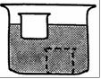

图甲 第 9 题图 图乙
第 10 题图

10．如图所示，大烧杯中放入足量的水，小烧杯漂浮在水面上，让小烧杯倾斜进水后沉入水底，关 于这一情景，下列分析正确的是（ ▲ ）
A.小烧杯能沉入水底是因为它的重力变大了
B.小烧杯漂浮时受到的浮力大于它的重力
C.小烧杯浸没时受到的浮力大于漂浮时所受的浮力 D.小烧杯浸没后大烧杯底部受到水的压强变小了
11．如图所示，电源电压恒为 15V，定值电阻 R 的阻值为 20Ω，闭合开关后，使变阻器的阻值减小

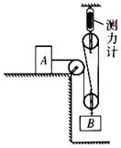5Ω，电流表示数变化了 0.2A，则下列说法正确的是（ ▲ ） A．电流表示数减小了 0.2A B．电压表示数减小了 1.0V C．定值电阻的电功率增大了 0.8W D．电路总功率增大了 3.0W

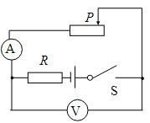

第 11 题图 第 12 题图
12．如图所示，竖直固定的测力计下端挂一个滑轮组，已知每个滑轮重均为 3N，滑轮组下端挂有
物体 B，滑轮组绳的末端通过定滑轮沿水平方向与物体 A 相连，物体 A 在绳的水平拉力作用下向 右做匀速直线运动，此时测力计的示数为 15N；在物体 B 下加挂重为 9N 的物体 C 后，用水平向左 的力 F 拉动物体 A 可使其沿水平桌面向左做匀速直线运动，此时物体 B 上升的速度大小为 5cm/s. 若不计绳重及滑轮的摩擦，则下列说法中正确的是（ ▲ ）
A．物体 A 所受滑动摩擦力大小为 8N B．F的大小为 15N C．F做功的功率为 0.75 W D．B 的重力为 9N

二、填空题（本题共 7 小题，每空 1 分，共 28 分）
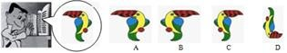13. 4 月 20 日，我国用长征三号乙运载火箭在西昌卫星发射中心成功将北斗三号系统首颗倾斜地 球同步轨道卫星送入太空，这是长三甲系列运载火箭第 100 次发射．某校科技小组同学现场观看 了火箭发射过程，伴随着隆隆的声音从 ▲ 中传来，只见火箭修长的身影拔地而起，此时火箭 顶端的卫星所具有的动能 ▲ （不变/不断减小/不断增大）．此次发射的卫星是北斗三号系统 第 20 颗组网卫星，属于北斗三号系统首颗倾斜地球同步轨道卫星，卫星入轨过程是地面控制系 统通过 ▲ 发射指令完成的．

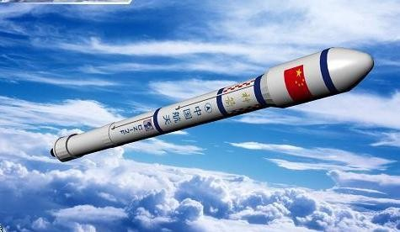

第 13 题图
第 14 题图

14. 如图，将盛满水的圆柱形透明玻璃杯贴近书本，并逐渐增大玻璃杯子到书本的距离，尝试透 过玻璃杯观看书上的鹦鹉图片（圆圈中的鹦鹉图与书本中的鹦鹉图实际大小相等），他所看到像 不可能是 ▲ （选填“A”、“B”、“C”或“D”，下同）．在书本逐渐远离玻璃杯子的过程 中，依次看到像是图乙中的 ▲ ．
15. 用手边的铅笔可以做很多物理小实验．
（1）如图甲所示，用手指压铅笔尖手感到疼，因为物体间力的作用是 ▲ ．
（2）先用一根橡皮筋沿水平方向匀速直线拉动放在桌面上的一本书，然后在书下垫几支圆 铅笔，再水平匀速直线拉动，如图乙所示．可根据两种情况下 ▲ 比较书受到摩擦力的大 小；由此，可以初步得出的结论是 ▲ ．
（3）如图丙所示，若笔尖的面积是 0.5mm2，笔尾的面积是 0.4cm2，两个手指用 3N 的力对压 铅笔的两端，则与笔尖接触的手指受到的压强为 ▲ pa，它表示的物理意义是 ▲ ．

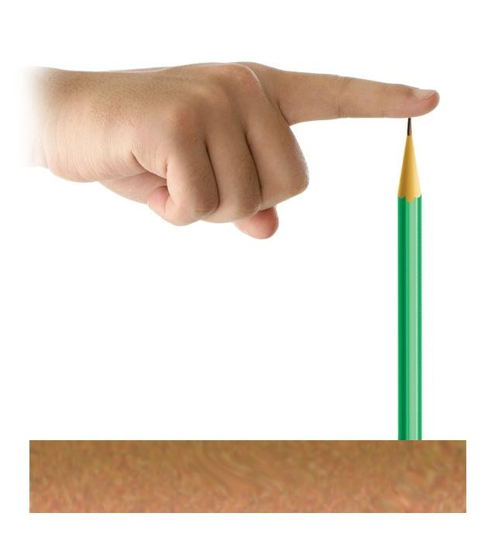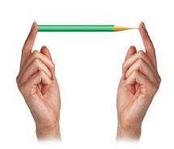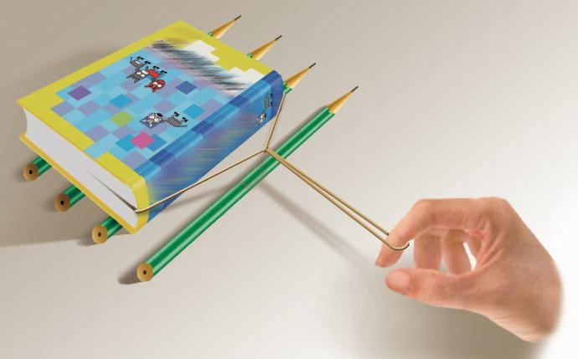甲 乙 丙 第 15 题图
导流板
剖面图

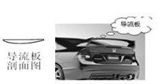第 16 题图

16.生活处处有物理，留心观察皆学问．小明观察到汽车应用了大量物理知识．
(1)汽车的倒车雷达在使用过程中是通过 ▲ 来传递信息的，它在真空中的传播速度是 ▲ ．
(2)汽车尾部的导流板做成上平下凸的形状（如图)，行驶时气流对导流板上面的压强 ▲ （大 于/等于/小于)对导流板下面的压强．
(3)冬天的时候汽车上需要打开暖气，通常情况下，暖气应吹向车内的 ▲ 方（上/下），空气 受热后空气分子的运动将 ▲ ．车内空气对流加快，为了便于将发动机的热量传递，供暖介质 应具有 ▲ 的性质．
(4)某汽车在平直公路上以 108km/h 的速度匀速行驶，输出功率是 90kW，则车受到的阻力是 ▲ N，使汽车前进的牵引力的施力物体是 ▲ ．
17．现用如图甲所示的装置来探究滑轮组的机械效率η与所挂物重 G 物的关系，改变 G 物，竖直向 上匀速拉动弹簧测力计，计算并绘出η与 G 物关系如图乙所示，若不计绳重和摩擦，则：
（1）动滑轮自重是 ▲ N；
（2）当 G 物=4N 时，重物以 v=2m/s 速度匀速上升，拉力 F 做功的功率是 ▲ W；
（3）图乙中的曲线表明，同一滑轮组的机械效率η随所挂物重 G 物的增大而增大，最终 ▲ （会
/不会）达到 100%；仅改变图甲中的绕绳方式、重复上述实验，所得到的η-G 物图线与图乙所示 曲线 ▲ （相同/不同）.
18. 制作简易气压计，观察大气压随高度的变化．
（1）如图所示，在玻璃瓶中倒入适量红色的水，将插有玻璃管的橡皮塞塞紧瓶口，红水升到玻 璃管一定的高度，但高度不够，你可 ▲ ，使水上升到瓶口以上适当位置，制成了简易气压计．
（2）将简易气压计从一楼移到四楼过程中，发现玻璃管内水柱 ▲ ，说明 ▲ ．

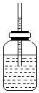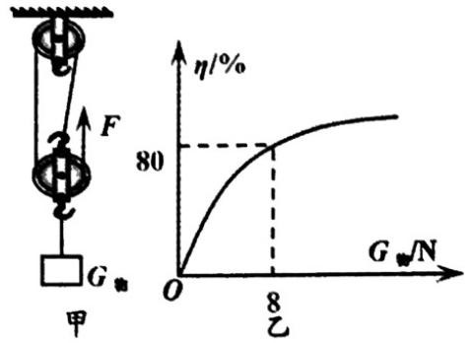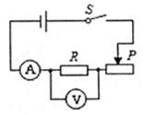
第 17 题图 第 18 题图 第 19 题图

19. 如图是探究“电流与电阻关系”的电路图，电源电压为 6V 且保持不变，滑动变阻器的 规格是“100Ω 1A”；阻值为 5Ω、10Ω、15Ω、20Ω的定值电阻各一个：电压表规格（0～
3V、0～15V），电流表规格（0～0.6A）．
（1）按照电路图将电阻接入电路，刚连接完最后一根导线就发现电表有示数，实验的不规 范之处为 ▲ ．
（2）为了保证四个电阻都能为实验所用，定值电阻两端的控制电压的范围是 ▲ ．
（3）四次实验中，当电压表调到控制电压时，滑动变阻器消耗的最大功率和最小功率之比 是 ▲ ．

三、解答题（本题共 8 小题，共 48 分．解答第 21、22 题时应有公式和解题过程）

20.（6 分）按照题目要求作图：
（1）图甲是打开的汽车后备箱盖，它被液压杆支撑（不计后备箱盖重）．关箱盖时，它可看作 一个杠杆，图乙是其简化图：O 是支点，F2 是液压杆作用在 A 点的阻力．请在图乙中画出：阻力 臂 l 2；在 B 点关上后备箱盖的最小动力 F1．
（2）如图丙所示，O1O2 为透镜的主轴，S 为点光源，S′是 S 的像．通过作图确定透镜光心位置 O 和焦点位置 F，画出透镜并完成光路．
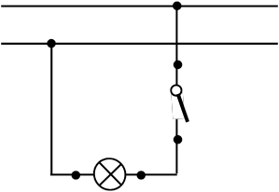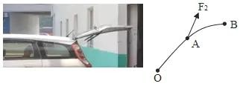（3）如图丁是小明房间的壁灯电路，为了再安装一个插座给书桌上的台灯独立供电，他决定将 插座连接到 a、b、c、d中的某两个接线柱上，请在图中画出符合要求的接法．导线不能交叉．

d

S
c a b

甲 乙 丙 丁 第 20 题图

21．(4 分) 在弹簧测力计下悬挂一个金属零件，示数是 2.7N．当把零件浸没在水中时，测力计 的示数是 1.7N．求：
（1）该零件浸没在水中时受到的浮力 F 浮；
（2）该金属零件的密度ρ金.
▲ ▲ ▲
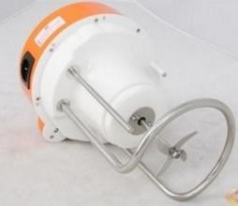22． (4 分) 如图甲所示的九阳豆浆机，由打浆和电热两部分装置构成．中间部位的打浆装置是 电动机工作带动打浆刀头，将原料进行粉碎打浆；外部是一个金属圆环形状的电热装置，电热装 置的简化电路图如图乙所示，开关 S 可切换加热和保温两种状态，R1、R2 是发热电阻，豆浆机的 主要参数如下表．请解答下列问题：
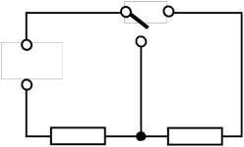S
型号 | 额定电压 | 打浆装置 | 电热装置
JYD—P11S | 220V | 电机功率 | 加热功率 | 保温功率
 |  | 60W | 484W | 121 W

a b
220V

R1 R2

甲 乙

（1）某次向豆浆机中加入黄豆和清水，打浆完成后浆的质量共 400g，初温为 40℃，加热该浆使
其温度升高 60℃，需要吸收多少热量？[设该浆的比热容为 4.0×103J/（kg•℃）]
（2）电阻 R1 和 R2 的阻值分别为多大？

▲ ▲ ▲
23．(5 分) 在“测量纸锥下落速度”的实验中，取两张等 大的圆形纸，分别剪去两个大小不等的扇形，再将它们做 成两个锥角不等的纸锥．
（1）在测量过程中，发现 ▲ （选填“下落的时间”或 “下落的路程”）较难测出，于是我们可采用增加下落高 度或换用锥角较 ▲ （选填“大”或“小”）的纸锥进 行实验．
（2）在课外实践活动中，用频闪照相机探究纸锥竖直下落

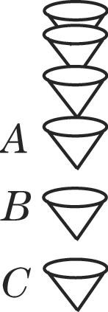

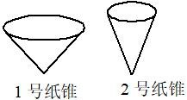甲 乙 第 23 题图

的运动情况，照相机每隔 0.2s 曝光一次．小芳所在的兴趣小组拍下的照片如图甲所示，可以近

似判断纸锥下落的速度变化情况是 ▲ （选填“不变”“先变大后不变”或“一直变大”）．
（3）小明随后用同种纸张制成了质量相等的两个纸锥如图乙，其中 1 号纸锥的锥角比 2 号纸锥 的锥角大．如果从相同的高度同时由静止释放两个纸锥，以下选项正确的是 ▲ .
A．1 号纸锥先到地面 B．2 号纸锥先到地面 C．两个纸锥同时到达地面
（4）如果纸锥在到达地面前作匀速直线运动，设 1 号纸锥匀速下落时所受阻力为 f1，2 号纸锥匀 速下落时所受阻力为 f2，则 f1 ▲ f2（选填“>”、“<”或“=”）．
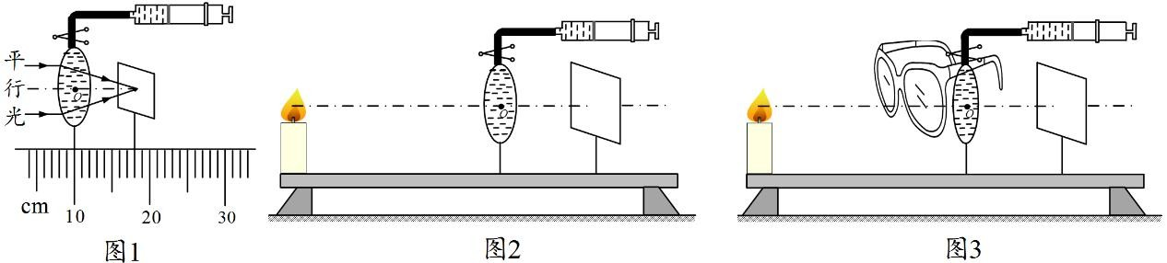24.（5 分）如图所示，某同学用自制的水透镜来探究凸透镜成像规律．当向水透镜里注水时，水 透镜的焦距将变小；当从水透镜里抽水时，水透镜的焦距将变大．

第 24 题图

（1）如图 1 所示，一束平行光平行于主光轴射向水透镜，在光屏上得到一个最小光斑，则此时 水透镜的焦距为 ▲ cm．实验前，应调节烛焰和光屏中心在 ▲ ；
（2）该同学移动蜡烛、水透镜和光屏至图 2 所示位置时，恰能在光屏上看到清晰的像，利用此 成像特点可制成 ▲ （照相机/投影仪）；若仅将蜡烛与光屏位置对调，则在光屏上 ▲ （能
/不能）看到清晰的像；
（3）在图 2 所示实验场景下，该同学把自己的眼镜给水透镜“戴上”（如图 3 所示）．当从水 透镜中抽出适量的水后，烛焰的像再次变得清晰．由此判断该同学戴的是 ▲ 眼镜（近视/远 视）．
25. （4 分）某科技小组同学发现实验室有一只标有“XkΩ”的电阻（X 为模糊不清的一个数字）， 为了测出这只电阻的阻值，他们进行了如下探究：
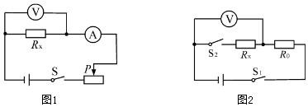（1）首先设计的实验电路如图 1 所示，使用的 器材有：两节新干电池、待测电阻 RX、电压表 V
（0〜3V、0〜15V 量程）、电流表 A（0〜0.6A、
0〜3A 量程）、滑动变阻器（标有“50Ω 1A”） 开关、导线若干．实验后发现，该方案无法测出

电阻 Rx 的值，其主要原因是 ▲ ．
（2）小李设计的电路图如图 2 所示，其中定值
第 25 题图

电阻 R0=2kΩ．他连接电路后，闭合 S1，断开 S2，想先测出电源电压，但读出电压表示数 U=2V， 与两节干电池能提供的电压相差很大．老师告诉他，电压表相当于一个能显示自身两端电压的定 值电阻．则根据小李的测量数据和电源电压（取 3V），可估算出电压表自身的电阻为 ▲ Ω．
（3）小组其他同学设计的实验电路如图所示，在电源电压恒定且已测出的条件下，能先测出电 压表自身电阻后，再测出 Rx 阻值的电路是 ▲ ．
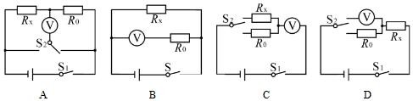

（4）他们选择正确方案测出 Rx 的阻值后，又有同学提出，应该通过多次测量求平均值来减小误

差．在正确方案的基础上，通过下列操作，能实现多次测量 Rx 阻值的是 ▲ ． A．改变电源电压 B．将 R0 换成 50Ω的定值电阻 C．将电压表换成“0〜0.6A”的电流表
26. (7分)在“测定小灯泡额定功率”的实验中，电源电压为6V，小灯泡的额定电压为3.8V．
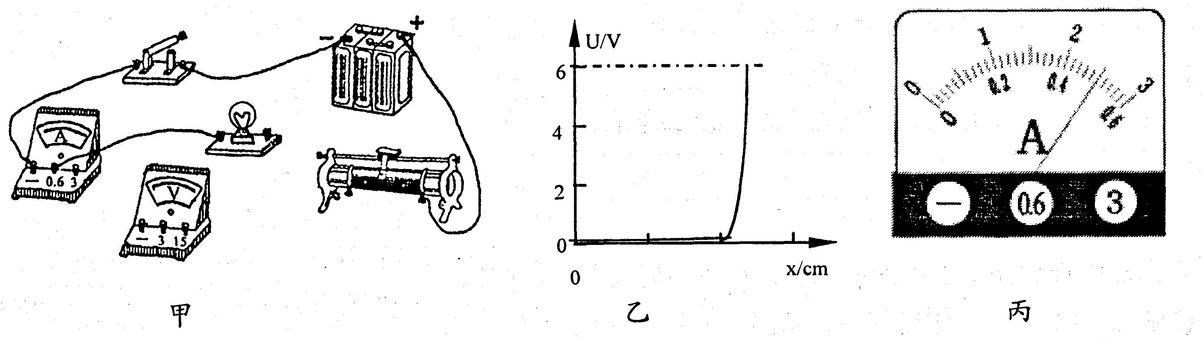(1)请在图甲中用笔画线代替导线，完成电路连接．

第 26 题图

（2）闭合开关，在将滑动变阻器的滑片从一端缓慢移到另一端的过程中，发现电压表示数 U与
滑片移动距离 x的关系如图乙所示，电压调节非常不方便，这是由于选用了 ▲ (选填“A” 或“B”)滑动变阻器．
可供选用的滑动变阻器: 滑动变阻器 A(阻值范围 0-500Ω，滑片行程 10cm)； 滑动变阻器 B(阻值范围 0-50Ω，滑片行程 10cm)．
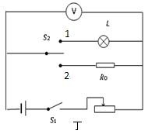（3）换用了另一个滑动变阻器并接通电路后，移动滑片位置，当电压表的示数为 3.8V 时，电流 表的示数如图丙所示，则小灯泡额定功率为 ▲ W．
（4）小明想换用其他规格的小灯泡再做该实验，但他却操作有 误，在未断开开关的情况下，直接将小灯泡从灯座上拔出，那 么拔出后电压表、电流表的示数变化情况是 ▲ ．
（5）实验中刚刚测完上述（4）中的一个数据，电流表突然损 坏了．他们找到了一个阻值为 10Ω的定值电阻 R0 和一个单刀双 掷开关并设计出电路图（如图丁），重新进行了测量．请完成 以下步骤：

步骤一：S2 与接线柱 1 接通，闭合 S1，调节滑动变阻器滑片， 使电压表示数为 ▲ ；
第 26 题图

步骤二：保持滑动变阻器阻值 ▲ （选填“变大”、“不变”、“变小”），将 S2 改与接线柱
2 接通，读取电压表读数 UR； 步骤三：断开 S1、S2，整理器材．
写出灯泡额定功率的表达式 P= ▲ ．（用已知量和测量量表示）
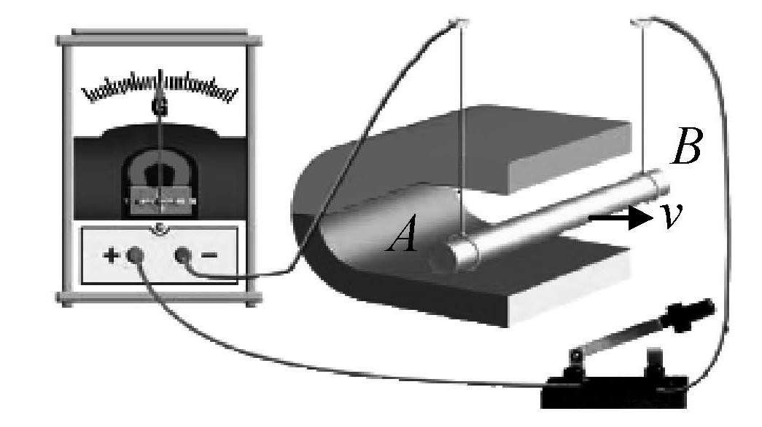27. (6 分)为了探究“感应电流产生的条件”，小明将铁架台、导 体 AB、小量程电流表、蹄形磁体、开关和若干导线按图连接．
（1）小明刚安装好实验器材，就立即观察电流表，发现指针没有发 生偏转，出现这个问题最有可能是因为 ▲ 造成的．
（2）解决（1）中的问题后，小明观察电流表，发现指针还是没有

发生偏转，于是他左右移动导体 AB，发现电流表的指针发生了摆动， 此时 ▲ 相当于电路中的电源．
第 27 题图

（3）小明又沿多个不同方向来回移动导体 AB，均发现电流表的指针发生了摆动．

（4）经历了（1）、（2）、（3）的探究，小明便得出了感应电流的产生条件为：闭合电路的一 部分导体在磁场中运动．你认为小明的结论 ▲ （选填“是正确的”、“不够准确”） ，为 了验证你的这一判断，你应该怎样做？ ▲ ．
（5）实验中，小明在电路闭合时将导体 AB向右移动一段距离后松开手，发现导体 AB左右摆动， 此时小量程电流表的指针 ▲ （选填“左右摆动”、“偏向一边”、“静止不动”） ．导体 AB摆动过程中，如果不计空气阻力及导线悬挂点的摩擦，导体 AB的机械能将 ▲ （选填“变 大”、“变小”、“不变”）．
28. (7 分) 阅读短文，回答问题
主动式空气净化器 图甲为某型号空气净化器，在不同档位工作时的参数如下表所示．洁净空气量是指 1h 净化
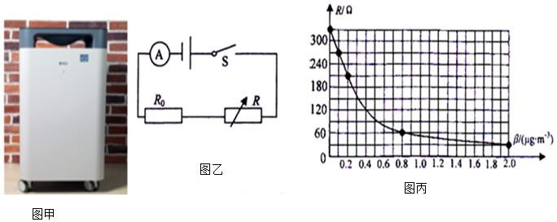空气的体积；能效比是空气净化器洁净空气量与输入功率之比，净化效率等于净化前后空气中有 害气体浓度的差与净化前有害气体浓度的百分比．

第 28 题图

工作档位 | 待机 | 1 档 | 2 档 | 3 档 | 4 档 | 5 档 | 6 档
功率（W） | 0.9 | 23 | 45 | 75 | 103 | 121 | 148
净化空气量（m3/h） | - | 120 | 240 | 360 | 500 | 610 | 760
噪音（dB）/声强级 | - | 23 | 32 | 39 | 47 | 49 | 55
（1）颗粒物接近带有负电荷的金属网时受到强烈的吸引力，这主要是因为 ▲ ．
（2）该净化器接在家庭电路中，在 5 档正常工作时的电流为 ▲ A，如果室内面积为 50m2，房 间的高度为 2.5m，请你计算该空气净化器工作档位为 4 档时，理论上 1h 可以净化房间内空气 ▲ 次．
（3）单独使用该净化器 20min，规格为 2400imp/（kW•h）的电能表指示灯闪烁 36 次，则该空气 净化器在 ▲ 档位工作，此时该空气净化器的能效比为 ▲ m3/（h•W）．
（4）利用气敏电阻可以检测空气质量，如图乙所示为检测电路，定值电阻 R0=10Ω，电源电压恒 为 28V；如图丙所示为气敏电阻阻值随空气中有害气体浓度β的变化曲线．现用此电路检测该型 号净化器的净化效率：净化器启动前，检测电路中电流表的示数为 0.7A，此时空气中有害气体浓 度是 ▲ μg/m3，净化器正常使用 30min 后，检测电路的电流变为 0.1A，则该空气净化器的实 际净化效率为 ▲ %．

